

**中四·心语**

• **DAILY LIFEmmexport1594010006013**



↓↓↓

**/2025/3/5**

我们的主题——《你快乐，我快乐》

mmexport1594010011544

** 01 来园情况 **

1.**来园人数**：今日是周三，有二位幼儿请假未来幼儿园，顾（咳嗽），吴（感冒）今日共有23位幼儿来园。

2.**来园情绪：**来园的小朋友们能自己带好物品来园，情绪良好。

3.**来园情况：**上周我们刚换了签到方式，很多幼儿还没有适应，需要提醒。班级95％都能认识自己的姓，并且能主动签到。周一雨大，很多幼儿来的比较晚，今日天气放晴，大部分幼儿来的时间适宜，继续保持。

**重点观察记录**

|  |  |  |  |  |  |
| --- | --- | --- | --- | --- | --- |
| **序号** | **姓名** | **主动签到（⭐主动签到△需要提醒）** | **序号** | **姓名** | **主动签到（⭐主动签到△需要提醒）** |
| **1** | **张梓祎** | **△需要提醒** | **14** | **徐燃** | **△需要提醒** |
| **2** | **丁秋铭** | **⭐** | **15** | **郭静悠** | **⭐** |
| **3** | **吴燚** | **请假** | **16** | **夏一心** | **⭐** |
| **4** | **梁佳硕** | **△需要提醒，来的比较晚** | **17** | **殷颂惜** | **⭐** |
| **5** | **金文哲** | **⭐** | **18** | **顾语汐** | **请假** |
| **6** | **刘郑勋** | **⭐** | **19** | **卢兰熙** | **△（8:45后）** |
| **7** | **张铭昊** | **⭐** | **20** | **易筱曦** | **⭐** |
| **8** | **熊梓轩** | **⭐** | **21** | **王婉苏** | **⭐** |
| **9** | **程诺** | **⭐** | **22** | **徐旻玥** | **⭐** |
| **10** | **孙思淼** | **⭐** | **23** | **汪雪婷** | **⭐** |
| **11** | **官同羽** | **⭐** | **24** | **张竹青** | **⭐** |
| **12** | **褚浩宸** | **⭐** | **25** | **蔡娅宁** | **多关注情绪，不太适应** |
| **13** | **赵奕承** | **⭐** |  |  |  |

mmexport1590938236088 02区域游戏mmexport1590938236088

|  |  |  |
| --- | --- | --- |
| C:/Users/Lenovo/Desktop/中四班班级动态/IMG_20250305_085156.jpgIMG_20250305_085156 | C:/Users/Lenovo/Desktop/中四班班级动态/IMG_20250305_085222.jpgIMG_20250305_085222 | C:/Users/Lenovo/Desktop/中四班班级动态/IMG_20250305_085210.jpgIMG_20250305_085210 |
| 益智区中官同羽其实一开始玩的是蘑菇钉，但是在拼搭的过程中，发现蘑菇钉能转动（最近我们科探区中的主题是选择，所以他很兴奋的告诉我，蘑菇钉会转动，所以我给他了一个箩筐，让他在箩筐中尝试转动。）郭静悠在益智区选择的是动物棋，一开始的时候并不会玩，后来经过和同伴的讨论和商量，最终知道了游戏是怎么玩的，两个同伴就开始玩动物棋。游戏过程中也有很多的交流。 | 前两天徐旻玥在桌面建构中，搭建一座公主的城堡，昨天完成了主体的两座房子，今天开始修补细节部分。今天在城堡上，搭建了一座小风车装饰城堡。在游戏的过程中，她很专注与自己的作品，在过程中遇到问题，也能及时去观察成品，尝试自己解决问题。分享交流中，同伴也给她提出了一些问题，是不是这座城堡比较小，可以多搭几层。 | 今天丁秋铭和刘振勋在万能工匠区中，合作搭建了一个作品。两个人一开始现在支架图片上找了一下，发现没有自己喜欢的作品。两个人就商量，要搭一个飞机。两个人是根据自己的想法，选择材料和根据自己的生活经验，搭建了一架飞机。分享交流时，两个人还把自己的问题和大家做了分享，两边机翼的位置并不太牢固，还需要后期再次去完善的。发现问题并且能尝试自己解决。 |
| C:/Users/Lenovo/Desktop/中四班班级动态/IMG_20250305_085235.jpgIMG_20250305_085235 | C:/Users/Lenovo/Desktop/中四班班级动态/IMG_20250305_085240.jpgIMG_20250305_085240 | C:/Users/Lenovo/Desktop/中四班班级动态/IMG_20250305_085205.jpgIMG_20250305_085205 |
| 美工区中的幼儿有：程诺、殷颂惜、郭静悠、蔡娅宁、张铭昊。殷颂惜在美工区中还是和前面一天一样，完成自己的剪纸作品。张铭昊和蔡娅宁使用的黏土制作作品。程诺在美工区中已经两天了，今天他终于把自己的作品完成了，使用了硬纸板、黏土、吸管制作了一个手机，在分享交流的时候也和同伴之间分享，马上是姐姐的生日，想送姐姐一个生日礼物。 | 自然材料区中：赵弈承和褚浩宸一起游戏。一开始进入区域后，两个人并没有把柜子拉开，而是直接就铺毯子。通过我的提醒和帮助，两个人调整好了柜子的位置，并且开始游戏。两位幼儿一个负责拿框子、一个负责搭建作品。游戏过程中有商有量的合作，并且在搭建到一半后，两个人有一点意见的分歧，后来自我解决了。 | 王婉苏和张竹青今天进入建构区之后，先拿出支架图片看了一会，然后再决定要做什么。根据我昨天和孩子们一起学习的架空和围合的方法。两个幼儿是分工合作，王婉苏负责出主意，张竹青负责拿材料和搭建。在过程中，两位幼儿也发现有一些小问题：（中间的位置不够搭、圆柱体搭上去之后容易倒。）后期两个人在通过目测和调整，重要完成了一座高房子。 |

mmexport1590938236088 03户外活动mmexport1590938236088

**户外：综合区**

《3—6岁儿童学习与发展指南》指出：“幼儿的学习是以直接经验为基础，在游戏和日常生活中进行的”。游戏是孩子的工作，当我们把游戏的主动权还给孩子以后，他们会玩出新的花样、新的水平。孩子们今天的游戏以各种材料为主要探索游戏：呼啦圈、毛毛虫、翘翘马，在不断探究、尝试中，他们的表现让我惊叹不已。有的在玩套圈圈游戏，有的在玩转山洞游戏，内容丰富有趣。

爱玩、爱探索是幼儿的天性。基于幼儿发展的需要，幼儿园在大厅区有一些各种颜色的“滚筒”。材料是一种结构简单、功能多元、操作性强的低结构材料，有钻、滚等多种玩法，不仅可以帮助幼儿增强动作的协调性和身体的平衡性，还能培养幼儿克服困难、勇于挑战的良好品质。

|  |  |  |
| --- | --- | --- |
| C:/Users/Lenovo/Desktop/中四班班级动态/IMG_20250305_093059.jpgIMG_20250305_093059 | C:/Users/Lenovo/Desktop/中四班班级动态/IMG_20250305_093111.jpgIMG_20250305_093111 | C:/Users/Lenovo/Desktop/中四班班级动态/IMG_20250305_093037.jpgIMG_20250305_093037 |

mmexport1590938236088 04集体活动mmexport1590938236088

**数学：圈数字**

这是一节数物匹配的数学活动。数物匹配是幼儿感知数量的一种形式，涉及到幼儿对于数与量概念的认识与理解，需要幼儿将数与量进行对接，产生联系。本次活动中，幼儿需先知道物体数量是多少、用数字几表示，再圈出相应数字。

幼儿在前期经验中已经认识了9以内的数字，基本了解数字表示的意义。但是本次活动中存在数与量之间的转换以及量与量之间的对接，可能在操作中有一定的难度。在操作活动中，孩子们需要动手数一数（按照顺序、有方法的数），大部分幼儿能记好这个小秘密，小部分幼儿会漏数。

|  |  |  |
| --- | --- | --- |
| C:/Users/Lenovo/Desktop/中四班班级动态/IMG_20250305_102155.jpgIMG_20250305_102155 | C:/Users/Lenovo/Desktop/中四班班级动态/IMG_20250305_102246.jpgIMG_20250305_102246 | C:/Users/Lenovo/Desktop/QQ20250305-122630.pngQQ20250305-122630 |

mmexport1590938236088 05生活活动mmexport1590938236088

1.午餐/点心情况

今日午餐：虾仁炒饭、玉米鸡汤。大部分幼儿今天吃饭的速度还是比较快的，20分钟之后98％的幼儿都已经吃完了。今天的虾仁炒饭味道不错，很多幼儿都添了两碗（程、官、卢、熊、祎、金、丁）。易、孙今天吃饭有进步，点赞。

幼儿经过上学期的家园配合，在幼儿园已经都能尝试用筷子进餐了。前期经过教师的沟通和引导，幼儿也能尝试自己收拾好桌面。保持桌面整洁。

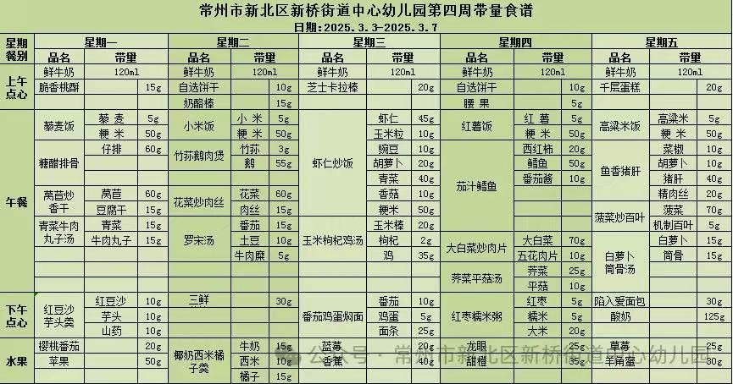

2.午睡情况

1.今天所有的幼儿能够在1:00前入睡。部分幼儿的睡姿需要提醒趴着睡、被子盖到了鼻子（熊、官、殷、孙）。有的孩子出汗比较多，在巡视过程中还需要给孩子适当增减被子。在脱衣服之前还是要关注幼儿的穿脱衣，提醒幼儿尽量穿一件衣服睡觉。

2.个别幼儿比较难入睡，需要教师多多关注。（丁、张、徐）

** 05温馨提示 **

★**1.孩子来园时，尽量给孩子穿宽松的衣服、鞋子，并检查自己的孩子是否携带危险物品如：如扣子、刀子、小球等，以确保孩子的安全。**

**★2.天气渐冷，所有幼儿都穿着外套来园。家长在家可以告知幼儿，运动的时候如有出汗可以及时脱衣。**

**★3.最近的天气早晚温差比较大，可以多给幼儿喝水，预防感冒。如果幼儿有何不适，要及时与教师联系，以免交叉感染。**

**谢谢大家的支持与配合！**

**—END—**

在一起的点滴都值得记录

**mmexport1591077507835**